EIP:n toiminta Suomessa 2013

Vuonna 2013 Euroopan investointipankki (EIP) myönsi Suomelle yhteensä 919 miljoonan euron lainat kolmeentoista eri hankkeeseen. Siinä on kasvua edellisvuoteen verrattuna lähes 70 prosenttia (2012: 544 milj. euroa). Luotonannon painopiste oli teollisuuden alan tutkimus-, kehitys- ja innovaatiotoimintaa (TKI) edistävissä hankkeissa sekä terveydenhuollossa ja koulutuksessa. EIP kanavoi merkittävästi rahoitusta myös Suomen kuntasektorin, pienten- ja keskisuurten yritysten sekä Mid Cap-yritysten investointeihin. Hankkeet näillä erityisillä sektoreilla muodostavat myös tulevaisuudessa tärkeän rahoituskohteen EIP:lle Suomessa.

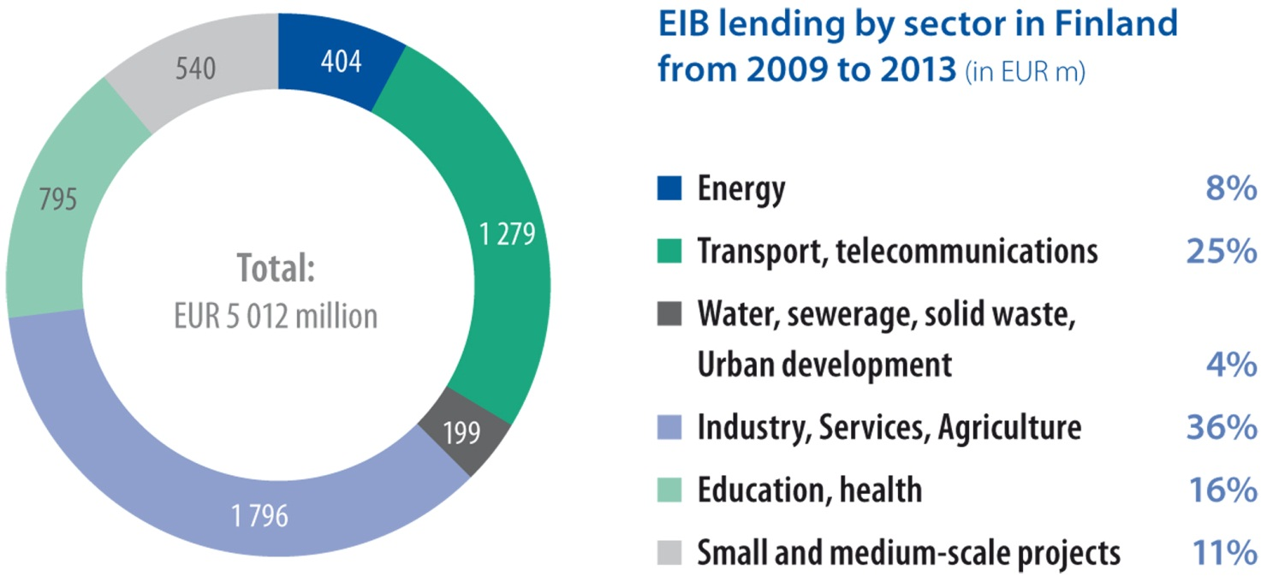

Innovatiivista teollisuutta tukevaa rahoitusta

EIP tuki vuonna 2013 Suomen teollisuutta neljällä lainalla ja yhteensä noin 260 miljoonan euron lainasummalla. Wärtsilä sai taloudellista tukea ympäristöystävällisyyttä entisestään parantavien laivamoottorien ja voimalaitosten kehitystoimintaan. Stora Enson saama laina osoitettiin konsernin tutkimus- ja kehitysprojekteihin, jotka liittyvät ympäristöä säästäviin pakkaustuotteisiin ja muihin puuraaka-aineeseen perustuviin tuotteisiin. Tällä ohjelmahankkeella on kaksi keskeistä tavoitetta. Ensimmäisenä on kehittää uudenlaista mikrosellua, nanomateriaaleja sekä uutta teknologiaa, jonka avulla puusta voidaan erottaa arvokkaita ainesosia eri käyttötarkoituksiin ja sovelluksiin. Toisena keskeisenä tavoitteena on kestävän kehityksen näkökohtien parempi huomioiminen sekä tuottavuuden ja resurssitehokkuuden parantaminen koko Stora Enson kuitupohjaiseen teollisuuteen liittyen. EIP myös vauhditti Kemiran tuottamien vedenpuhdistuksen, paperi- ja selluteollisuuden kemikaaleihin ja erityiskemikaaleihin liittyvää TKI-toimintaa, joka toteutetaan yhtiön Espoon tutkimuskeskuksessa. Kemiran hankkeet rahoitetaan erityisen tutkimusrahoituksen instrumentin puitteissa (ns. Risk Sharing Finance Facility - RSFF). RSFF on innovatiivinen luottoihin liittyviä riskejä jakava ja siirtävä rahoitusinstrumentti, jonka EIP ja Euroopan komissio ovat perustaneet yhteisesti. Instrumentilla parannetaan sellaisten yksityisten yritysten tai julkisten laitosten velkarahoituksen saantia, jotka edistävät riskialtista toimintaa seuraavilla alueilla: tutkimusinvestoinnit, teknologian kehittäminen, demonstraatio- ja innovaatioinvestoinnit.

Pienille ja keskisuurille yrityksille ja Mid Cap-yrityksille myönnetyt lainat

Pienten pk-yritysten lainoittamisella on edelleenkin ratkaisevan tärkeä merkitys reaalitalouden kannalta ja siten yksi EIP:n tärkeimpiä tavoitteita. Pankki kanavoi rahoitusta Suomen pankeille, jotka ne lainaavat edelleen Suomen pk-yrityksille ja Mid Cap -yrityksille (keskikokoiset yritykset, jotka ovat pk-yrityksiä suuremmat mutta joilla on alle 3000 työntekijää). EU:n rahoituslaitoksena EIP auttaa täten parantamaan pk-yritysten ja keskikokoisten yritysten kilpailukykyä ja tuottavuutta sekä edistää Suomen kansantalouden kasvu- ja työllistämiskykyä. Pohjola Pankki sai vuonna 2013 lainan EIP:ltä, mikä puolestaan paransi uuden pitkäaikaisen rahoituksen saantia edullisin lainaehdoin. Lainalla on tarkoitus rahoittaa pk-yritysten ja Mid Cap-sopimuspuolten toteuttamia selkeästi rajattuihin hankkeisiin mm. seuraavilla sektoreilla: tehdasteollisuus, palvelut, liikenne ja vähittäiskauppa. EIP myönsi Nordea Pankille ja Aktia Pankille kaksi uutta lainaa, joilla tuetaan Suomen pk-yritysten tarpeita.

Terveydenhuollon ja koulutuksen rahoitusta vahvistetaan

EIP tuki terveysalalla Espooseen rakennettavan uuden kuntoutus- ja pitkäaikaishoitoon painottuvan sairaalan rakentamista. Espoon kaupunki on päättänyt uuden sairaalan rakentamisesta nykyisen aluesairaalan viereen, johon sijoittuu 260 potilaspaikkaa ja lisäksi 30 paikkaa päiväkuntoutuspotilaille. Sairaalan sijoittamisella toisen sairaalan läheisyyteen voidaan saavuttaa merkittäviä tuki- ja sisäisten palveluiden synergiahyötyjä. Uuden sairaalan kohderyhmänä ovat pääasiassa aikuiset, joilla on perusterveydenhuollon sairaalahoitoa tai kuntoutusta edellyttävä sairaus tai sairauden jälkitila. Espoon uusi sairaala toimii suunnannäyttäjänä uudenlaisille (perusterveydenhuollon ja erikoissairaanhoidon) palveluille, jotka ovat tiiviisti sidoksissa toisiinsa kehittäessään laitoksessa uusia toimintatapoja ja tarjoamalla monipuolisia akuuttihoito- ja kuntoutuspalveluita ja erikoissairaanhoitoa. Suurimpia potilasyksikköjä ovat ortopedinen kuntoutusyksikkö, neurologinen kuntoutusyksikkö, infektioyksikkö ja yleisgeriatrinen yksikkö. EIP myös tuki rahoituksella Kuopion yliopistollisen sairaalan uudisrakennus- ja saneeraushanketta ja siihen liittyviä nykyaikaistamisurakoita ja terveydenhuollon investointeja, jotka toteutetaan vuosin 2012‒2017.

EIP vauhditti koulutusalalla tutkimuksen ja opetuksen toimitilojen uudisrakentamis-, saneeraus- ja peruskorjaushankkeita kymmenen Suomen yliopiston kampusalueilla Helsingin metropolialueen ulkopuolella. Tämä sisältää myös pyrkimykset energiatehokkuuteen. Nämä investoinnit on suunniteltu parantamaan ja lisäämään eri toimialojen ja eri laitosten välistä yhteistyötä ja synergiaetuja. Espoon Aalto-yliopisto sai lisäksi tukea EIP:ltä uuden rakennuksen rakentamiseen ja olemassa olevien yliopiston rakennusten peruskorjaukseen ja kehittämiseen Otaniemen kampuksella. Tällä ohjelmalla tuetaan Aalto-yliopiston päätöstä keskittää toiminta ja eri toiminnot Otaniemen pääkampusalueelle sekä parannetaan nykyaikaisten toimitilojen saatavuutta yliopisto-opetuksen ja -tutkimuksen käyttöön.

Ekologisesti kestävät kaupungit

EIP edisti vuonna 2013 myös kaupunkisuunnittelua Suomessa. Se tuki entisten satama-alueiden muuttamista asuinalueiksi ja liikekeskuksiksi. Tällä toiminnalla haetaan malleja siihen, miten lähistöjä voidaan muuttaa energiatehokkaiksi lisääntyvän väestön sekä kasvavien yhtiöiden ja liikeyritysten tarpeisiin.

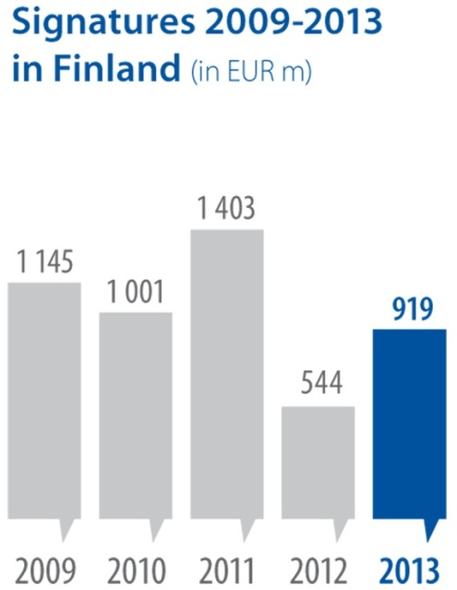

Tukea merimoottori- ja voimalateknologioiden tutkimukseen

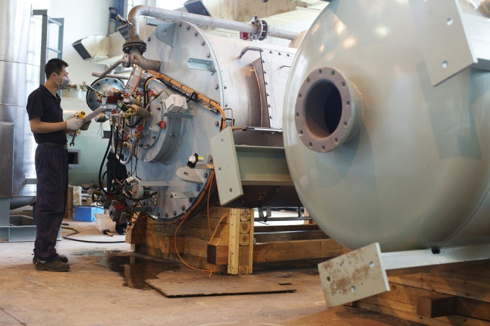
EIP myönsi Wärtsilälle 150 miljoonan euron lainan, jolla Wärtsilä jatkaa tutkimus-, kehitys- ja innovaatiotoimintansa rahoittamista Suomessa, Italiassa, Sveitsissä sekä useissa muissa Euroopan maissa. Hankkeen päätarkoituksena on kehittää moottoreita ja voimalaitoksia, jotka ovat entistä puhtaampia, tehokkaampia, luotettavampia ja pidemmälle automatisoituja ja samalla alentaa niiden elinkaarikustannuksia ja parantaa ympäristösuorituskykyä. Meriliikenteen tiukentuvien päästörajoitusten odotetaan lisäävän puhtaampien moottorien kysyntää. Samansuuntainen kehitys on nähtävissä myös maavoimaloiden suhteen. Wärtsilä toteuttaa TKI-toimintaa sekä yrityksen sisällä että aktiivisella yhteistyöllä eurooppalaisten yliopistojen ja muiden tutkimuslaitosten kanssa. Tämä parantaa kyseisten tutkimus- ja keittämistahojen mahdollisuuksia tehdä soveltavaa huippututkimusta ja samalla luo uutta teknologiaosaamista ja auttaa levittämään taitotietoa laajemminkin.

© 2013 Wärtsilä

Euroopan investointirahasto

Euroopan investointirahasto (EIR) on EIP:n erikoistunut haara, joka tarjoaa rahoituksen välittäjille riskirahoitusratkaisuja pk-yritysten tukemiseen ja innovoinnin edistämiseen Euroopassa. Vuonna 2013 EIR teki 1,46 miljardin euron pääomasijoitussopimukset 68 alkuvaiheen rahastoon ja kasvurahastoon, joilla saatiin kokoon yhteensä 7,15 miljardia euroa. Takaustoiminnan osalta EIR:n sitoumukset olivat 1,84 miljardia euroa ja ne koskivat 69 transaktiota. Niillä varmistettiin 8,61 miljardin euron uudet lainat, joista pk-yritykset pääsevät hyötymään. EIR:n tuki kaikille EU-28-maan mikroyrityksille oli yhteensä 53,8 miljoonaa euroa, ja se tuotti 201,3 miljoonan kokonaislainat. Kaikkiaan yli 140 000 pk-yritystä sai kuluneena vuonna EIR:n rahoitustukea.

Vuonna 2013 EIR teki Suomessa 65 miljoonan euron pääomasijoitukset, joiden vaikutuksesta saatiin käyttöön 175 miljoonan euron pääomat.

Lisätietoja saa osoitteesta www.eif.org

Lisätietoja EIP:n toiminnasta Suomessa löytyy osoitteesta www.eib.org/finland

Lehdistön yhteydenotot:  Alicja Chytla  Puhelin +352 4379-88233  Email: a.chytla@eib.org  Press Secretariat  Puhelin +352 4379-21000  Faksi +352 4379-61000  S-posti: press@eib.org  www.eib.org/press | Yleiset yhteydenotot:  European Investment Bank  98-100 boulevard Konrad Adenauer  L-2950 Luxembourg  Information Desk  Puhelin +352 4379-22000  Faksi +352 4379-62000  S-posti: info@eib.org  www.eib.org

